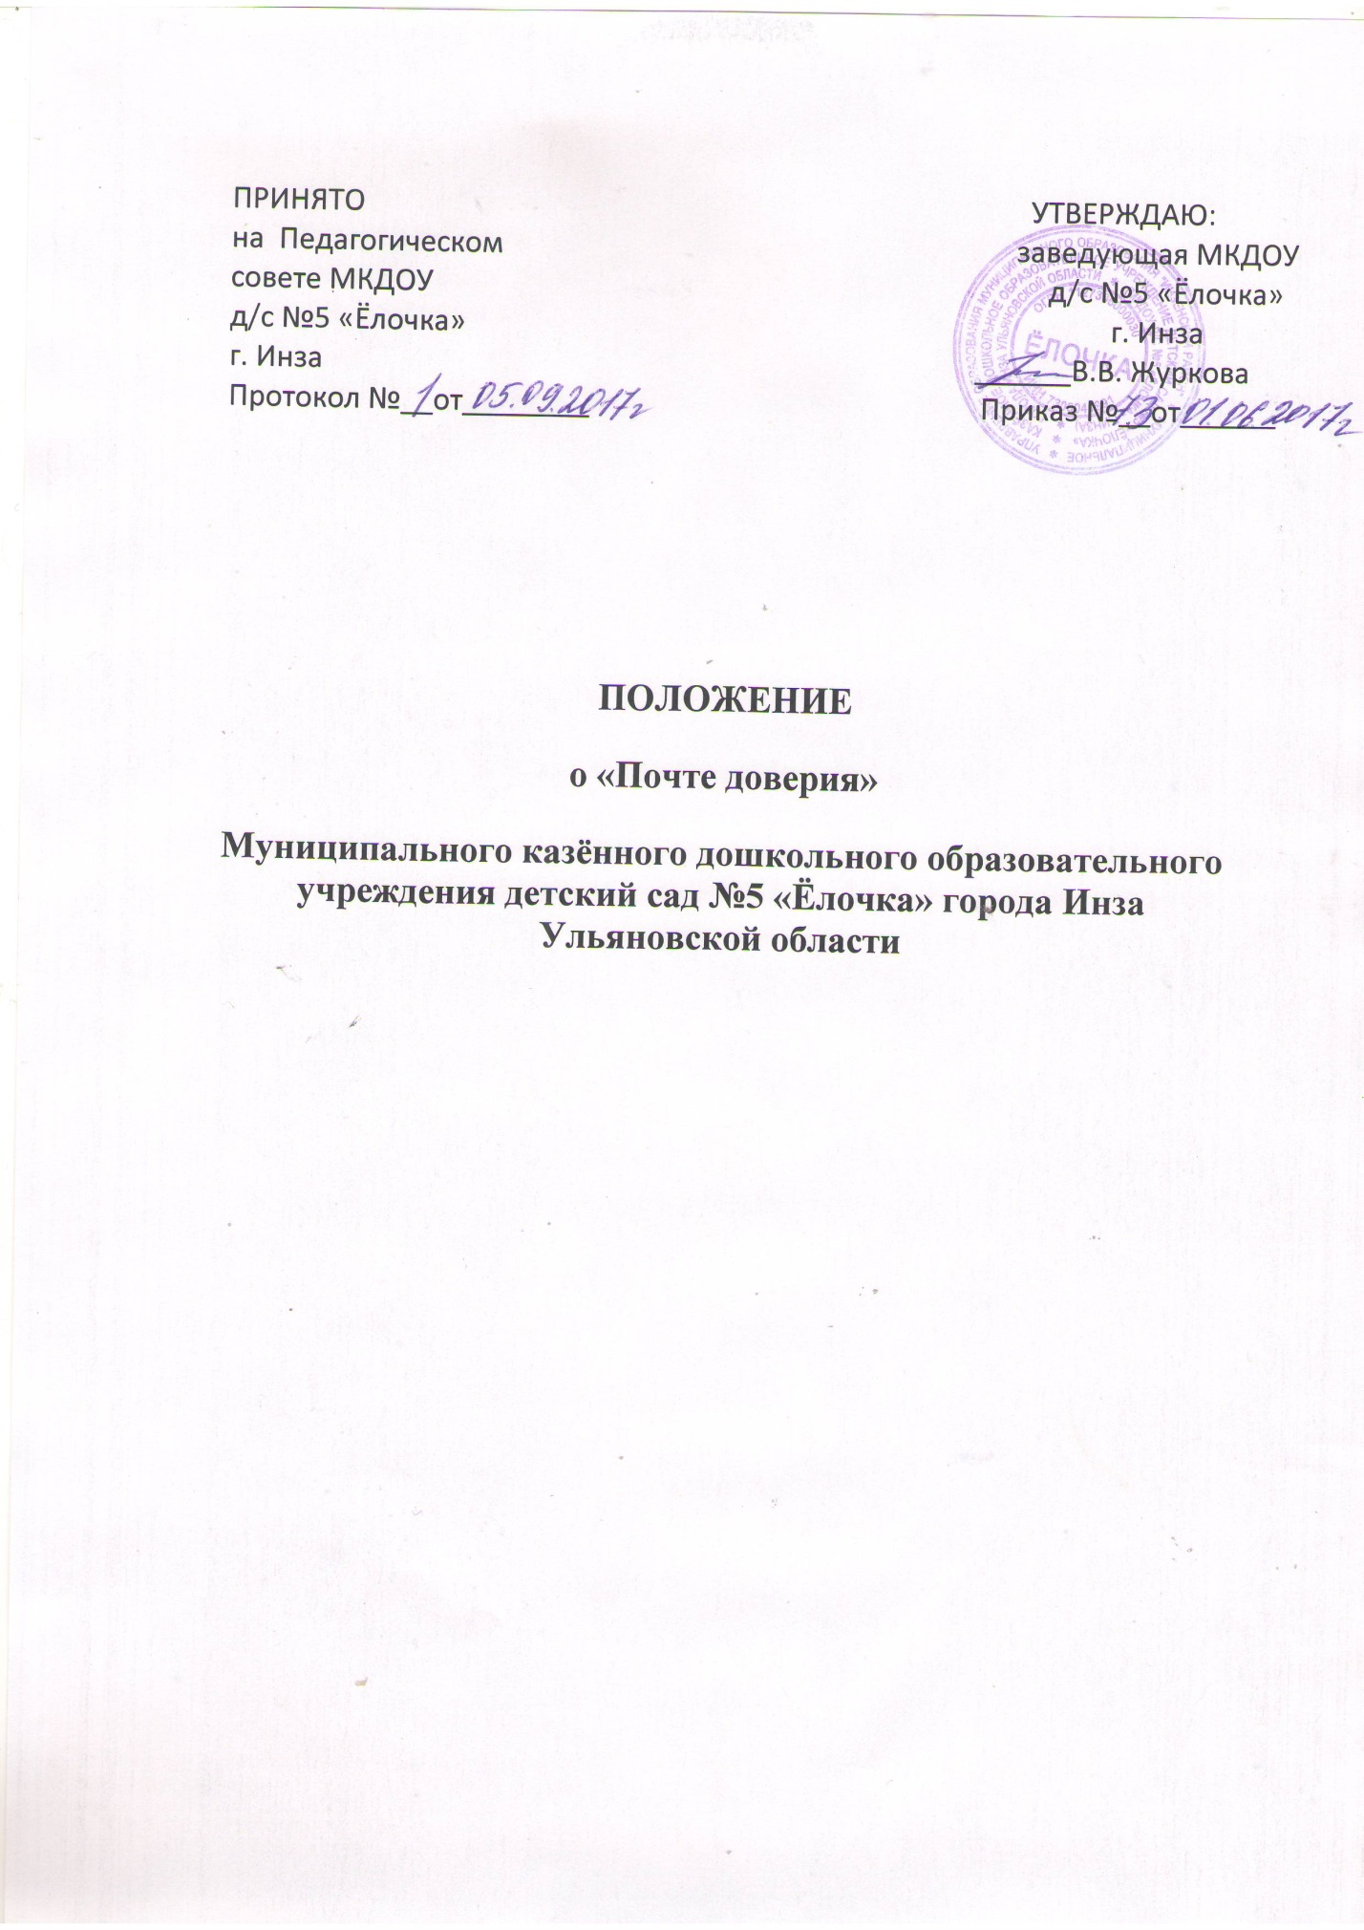

1.Общие положения

1.1.Настоящее Положение устанавливает порядок работы «Почты доверия» для письменных обращений участников образовательных отношений Муниципального казённого дошкольного образовательного учреждения детский сад № 5 «Ёлочка» города Инза Ульяновской области (далее — МКДОУ).
1.2. «Почта доверия» создана в соответствии с «Конвенцией о правах ребёнка» в целях реализации права участников образовательных отношений МКДОУ д/с № 5 «Ёлочка» г. Инза на психолого-педагогическую поддержку с сохранением конфиденциальности информации, а также обеспечения возможности добровольного анонимного обращения к администрации для получения своевременной квалифицированной психологической, консультативно-методической помощи.
1.3. «Почта доверия» представляет собой систему организации сбора обращений родителей (законных представителей) воспитанников и педагогов МКДОУ по вопросам, связанным с организацией деятельности МКДОУ д/с № 5 «Ёлочка» г. Инза . Обращения могут быть как с подписью и всеми адресными данными, так и анонимными.
2.Основные задачи
2.1. Основное назначение деятельности «Почты доверия» — способствовать созданию условий для соблюдения прав и законных интересов участников образовательных отношений.
2.2. Основные задачи «Почты доверия»:
— Сбор и анализ конфиденциальных или анонимных пожеланий, обращений, заявлений, вопросов, предложений, просьб и т.д. участников образовательных отношений МКДОУ.
— Изучение данных, которые по тем или иным причинам не могут быть озвучены обычным путём, но способны оказать значимое влияние на морально-психологическую обстановку в учреждении.
— Выявление ситуаций социального неблагополучия, случаев жестокого обращения и насилия над детьми и других ситуаций, отрицательно влияющих на имидж учреждения.
3. Порядок организации работы «Почты доверия»
3.1. «Почта доверия» представляет собой установленный в рекреации МКДОУ надёжно закреплённый почтовый ящик с отверстием для приёма сообщений, которые подлежат обработке в соответствии с данным Положением.
3.2. Доступ посторонних лиц к содержимому ящика исключён посредством применения замка.
3.3. Ключи от замка находятся у заведующей МКДОУ.
3.4. Выемка обращений производится 1 раз в неделю заведующей и председателем Общего родительского собрания
3.5. Информация о функционировании «Почты доверия» доводится до сведения участников образовательных отношений на родительских собраниях, педсоветах, а так же размещается на официальном сайте учреждения в сети Интернет.
3.6. На информационном стенде учреждения размещается объявление о работе «Почты доверия». Рядом с почтовым ящиком «Почты доверия» размещается инструкция (Правила), которая содержит информацию о том, как воспользоваться «Почтой доверия».
3.7. При получении письма заведующая совместно с председателем Общего родительского собрания принимает решение о путях и сроках рассмотрения поступившего обращения и порядке подачи ответа. Вопрос по теме обращения будет рассмотрен на заседании коллегиальных органов управления МКДОУ . Ответ будет размещён на информационном стенде или на официальном сайте МКДОУ д/с №5 «Ёлочка» г. Инза
4. Регистрация и учёт обращений на «Почту доверия»

4.1. Учёт и регистрация поступивших обращений через «Почту доверия» осуществляется посредством ведения «Журнала учета обращений, поступивших через «Почту доверия» (далее – Журнал).
4.2. Листы «Журнала» должны быть пронумерованы, прошиты и иметь следующие реквизиты:
порядковый номер обращения;
дата выемки (приёма) сообщения из «Почты доверия»;
фамилия, имя, отчество обратившегося, а в случае поступления анонимного обращения ставится отметка «аноним»;
адрес заявителя и номер его контактного телефона (если есть сведения);
краткое содержание обращения;
дата обработки обращения;
отметка о принятых к обращению мерах.
4.3. Обращения и материалы по их рассмотрению хранятся у заведующей в течение 1 года в папке «Почта доверия»

